様式第1号（新築住宅）

令和　　年　　月　　日

一般社団法人佐賀県木材協会

代表理事会長　山﨑　鉄好　様

|  |  |  |
| --- | --- | --- |
| 住　　所 | 〒（　　　―　　　　　） | |
| 連 絡 先 | 自宅 | （　　　 ）－（　　　 ）－（　　　　） |
| 携帯 | （　　　 ）－（　　　 ）－（　　　　） |
| その他 | （　　　 ）－（　　　 ）－（　　　　） |
| フリガナ |  | |
| 氏　　名 | 印 | |

　　　　　　　　　　　　　※連絡先については、日中連絡が取れる番号を記載してください。

佐賀県ふるさと木材利用拡大推進事業補助金交付申込書

一般社団法人佐賀県木材協会佐賀県ふるさと木材利用拡大推進事業補助金交付募集要領に基づき、下記のとおり必要書類を添えて申し込みます。

記

※任意番号

|  |  |  |
| --- | --- | --- |
|  |  |  |

※任意番号については、申し込みが募集戸数を上回った場合は、抽選を行いますので、必ず３ケタの数字を記載してください。

１．添付書類

（１）事業計画書（様式第４号）

（２）県産木材使用予定明細表（様式第５号）

（３）県税事務所長が発行する県税の完納証明書

（４）市町村長が発行する個人住民税(市町民税・県民税)の完納証明書または納税証明書

（５）誓約書（暴力団排除に関する）（様式第６号）

この手続により（一社）佐賀県木材協会が取得した個人情報は、本事業の目的以外に使用すること又は本人の承諾なく第三者に提供することはありません。

様式第4号（新築住宅）

事業計画書

建築の概要

|  |  |  |  |  |  |  |  |  |
| --- | --- | --- | --- | --- | --- | --- | --- | --- |
| 建築主氏名 | |  | | | | | | |
| 建設地（登記簿上） | |  | | | | | | |
| 住宅の構造 | | 木　　造 | | 住宅の面積　（延床面積） | | | | ㎡ |
| 住宅の着工時期 | | 令和 　年 　月　 日 | | 住宅の完成時期 | | | | 令和　 年　 月　 日 |
| 住宅の区分 | | ☑（１）県産木材を使用した住宅の新築  □（２）県産木材を使用した建売分譲住宅の購入 | | | | | | |
| 県産木材の  使用計画 | 利  用  割  合 | ①木材の総使用量  ※様式第５号の（ａ）の値を記載  ※構造耐力上主要な部分のみ | | | | ㎥ | | | |
| ②県産木材の総使用量  ※様式第５号の（ｂ）の値を記載  ※構造耐力上主要な部分のみ | | | | ㎥ | | | |
| ③使用率（②/①）×100 | | | | ％ | | | |
| ④内装または外装の県産木材の面積 | | | | ㎡ | | 内装または外装の県産木材の場所 | |
| ⑤内装または外装の県産木材の使用量 | | | | ㎥ | | ⑥全体使用量（①+⑤+その他木材）  　　　　　　　　　　㎥ | |
| 他補助金申請 | ある・なし | | 補助金名　　　　　　　　　　　　補助額 | | | | | |
| 施工者  または  設計者 | 住所 | |  | | | | | |
| 氏名 | | 建設業許可番号： | | | | | |
|  | | | | | |
| 電話番号 | |  | | | | | |

※他の補助金との併用は、補助金の種類により対象とならない場合があります。

※施工者または設計者については、佐賀県産木材地産地消の応援団の認定証の写しを添付すること。

※構造耐力上主要な部分とは、基礎及び基礎杭を除く、土台、大引、柱（間柱を除く。）、横架材（桁、梁類）、斜材（筋かい、火打材類）、小屋組（小屋束、棟木、母屋、垂木類）の部分の木材のことをいう。

※住宅の面積については、延べ床面積を記載。

様式第５号（新築住宅）

県　産　木　材　使　用（予　定）　明　細　表

|  |  |  |  |  |  |  |  |  |  |
| --- | --- | --- | --- | --- | --- | --- | --- | --- | --- |
| 番号 | 部分の種別 | 樹種 | 寸　法 | | | 数量  (本数) | 体積(㎥) | | 備　考 |
| 厚さ  (mm) | 幅  (mm) | 長さ  (m) |  | 計 | うち  県産木材 |  |
| 1 |  |  |  |  |  |  |  |  |  |
| 2 |  |  |  |  |  |  |  |  |  |
| 3 |  |  |  |  |  |  |  |  |  |
| 4 |  |  |  |  |  |  |  |  |  |
| 5 |  |  |  |  |  |  |  |  |  |
| 6 |  |  |  |  |  |  |  |  |  |
| 7 |  |  |  |  |  |  |  |  |  |
| 8 |  |  |  |  |  |  |  |  |  |
| 9 |  |  |  |  |  |  |  |  |  |
| 10 |  |  |  |  |  |  |  |  |  |
| 11 |  |  |  |  |  |  |  |  |  |
| 12 |  |  |  |  |  |  |  |  |  |
| 13 |  |  |  |  |  |  |  |  |  |
| 14 |  |  |  |  |  |  |  |  |  |
| 15 |  |  |  |  |  |  |  |  |  |
| 合計 |  |  |  |  |  |  | (a) | (b) |  |

（注）構造耐力上主要な部分（基礎及び基礎杭を除く）の内、土台、大引、柱（間柱を除く。）、横架材（桁、梁類）、斜材（筋かい、火打材類）、小屋組（小屋束、棟木、母屋、垂木類）の部分の木材使用（予定）量を種別ごとに記載すること。

（注）体積（㎥）の計算は、単材積（第５位を四捨五入し小数第４位までを表記）×数量とする。

総使用量及び使用率

|  |  |  |
| --- | --- | --- |
| 県産材使用率 | (b)　　　　　／　　　　　(a)×100 | ％ |

（注）使用率（％）は小数第２位までとし、第３位以下を切捨てとする

※完了報告書（様式第７号）に添付する場合は、上記「（予定）」を削除すること。

※行が不足する場合は、適宜追加すること。

※県産木材使用（予定）明細表については、大工・工務店、設計事務所が記載し、原本と相違ないことを証明すること。

上記の内容について、相違ないことを証明します。

大工・工務店又は設計事務所名　　　　　　　　　　　様式第６号（暴力団排除関係）（新築住宅）

誓　　　約　　　書

私は、このたびの申請を行うに当たり、次の事項について誓約します。

　私は、次の各号のいずれかにも該当する者ではありません。

ア　暴力団（暴力団員による不当な行為の防止等に関する法律(令和３年法律第７７号）第２条第２号に規定する暴力団をいう。以下同じ。）

イ　暴力団員（暴力団員による不当な行為の防止等に関する法律第２条第６号に規定する暴力団員をいう。以下同じ。）

ウ 暴力団員でなくなった日から５年を経過しない者

エ 自己、自社若しくは第三者の不正な利益を図る目的又は第三者に損害を与える目的をもって暴力団又は暴力団員を利用している者

オ 暴力団又は暴力団員に対して資金等を提供し、又は便宜を供与する等、直接的又は積極的に暴力団の維持運営に協力し、又は関与している者

カ 暴力団又は暴力団員と社会的に非難されるべき関係を有している者

キ 暴力団又は暴力団員であることを知りながらこれらを利用している者

令和　　年　　月　　日

一般社団法人佐賀県木材協会

代表理事会長　山﨑　鉄好　様

申請者

　　　　　　〒（　　　－　　　　）

住 所

(フリガナ)

氏 名 　　　 ㊞

生年月日　　 　　 　 年　 　 月　 　日生

性　　別　　　　　男　　　・　　　女

様式第７号（新築住宅）

（一社）佐賀県木材協会では、事務全般から暴力団等を排除するため、申請者に暴力団等でない旨の誓約をお願いしています。なお、内容確認のために佐賀県警察本部へ照会を行う場合があります。

この様式に記載された個人情報は、一般社団法人佐賀県木材協会佐賀県ふるさと木材利用拡大推進事業事務の目的を達成するため及び誓約事項の確認のために使用します。

　令和　　年　　月　　日

一般社団法人佐賀県木材協会

代表理事会長　山﨑　鉄好　様

|  |  |  |
| --- | --- | --- |
| 現住所 | 〒（　　　―　　　　） | |
| 連絡先 | 自宅 | （　　 　）－（　　 　）－（　　　　） |
| 携帯 | （　　 　）－（　　 　）－（　　　　） |
| その他 | （　　 　）－（　　 　）－（　　　　） |
| フリガナ |  | |
| 氏　　名 | 印 | |
| 前住所  （変更の場合のみ） |  | |

佐賀県ふるさと木材利用拡大推進事業完了報告書

一般社団法人佐賀県木材協会佐賀県ふるさと木材利用拡大推進事業補助金交付募集要領に基づき関係書類を添えて、下記のとおり報告します。

また、補助金　金３００，０００円を併せて請求します。

記

１．添付書類

　　（１）完了報告書（様式第８号）・別紙１（内外装県産材利用実績）・図面

　　（２）県産木材使用明細表（様式第５号）

（３）一般県産材生産履歴証明書

（４）合法木材証明書（明細書も添付）

　　（５）引渡書（様式任意）

　　（６）工事請負契約書（写し）

　　（７）完成写真（全景・内外装）

（８）通帳の写し（金融機関名・名義人・支店名・口座番号の記載された箇所）

|  |  |  |  |  |
| --- | --- | --- | --- | --- |
| 金融機関名 |  | | 店名 |  |
| 口座区分 | 口　座　番　号 | フ　リ　ガ　ナ | | |
| 口　座　名　義　人　氏　名 | | |
| □普通  □当座 |  |  | | |
|  | | |

この手続により一般社団法人佐賀県木材協会が取得した個人情報は、本事業の目的以外に使用すること又は本人の承諾なく第三者に提供することはありません。

様式第8号（新築住宅）

完了報告書

建築の概要

|  |  |  |  |  |  |  |  |  |
| --- | --- | --- | --- | --- | --- | --- | --- | --- |
| 建築主氏名 | |  | | | | | | |
| 建設地（登記簿上） | |  | | | | | | |
| 住宅の構造 | | 木　　造 | | 住宅の面積　（延床面積） | | | | ㎡ |
| 住宅の着工時期 | | 令和 　年 　月 　日 | | 住宅の完成時期(引渡日) | | | | 令和　 年　 月　 日 |
| 住宅の区分 | | ☑（１）県産木材を使用した住宅の新築  □（２）県産木材を使用した建売分譲住宅の購入 | | | | | | |
| 県産木材の  使用計画 | 利  用  割  合 | ①木材の総使用量  ※様式第５号の（ａ）の値を記載  ※構造耐力上主要な部分のみ | | | | ㎥ | | |
| ②県産木材の総使用量  ※様式第５号の（ｂ）の値を記載  ※構造耐力上主要な部分のみ | | | | ㎥ | | |
| ③使用率（②/①）×100 | | | | ％ | | |
| ④内装または外装の県産木材の面積 | | | | ㎡ | | 内装または外装の県産木材の場所 | |
| ⑤内装または外装の県産木材の使用量 | | | | ㎥ | | ⑥全体使用量（①+⑤+その他木材）  　　　　　　　　　　㎥ | |
| 他補助金申請 | ある・なし | | 補助金名　　　　　　　　　　　補助額 | | | | | |
| 施工者  または  設計者 | 住所 | |  | | | | | |
| 氏名 | | 建設業許可番号： | | | | | |
|  | | | | | |
| 電話番号 | |  | | | | | |

※構造耐力上主要な部分とは、基礎及び基礎杭を除く、土台、大引、柱（間柱を除く。）、横架材（桁、梁類）、斜材（筋かい、火打材類）、小屋組（小屋束、棟木、母屋、垂木類）の部分の木材のことをいう。

※住宅の面積については、延べ床面積を記載。

別紙１（内外装県産材利用実績）（新築住宅）

**県産木材内外装使用実績報告書**

|  |  |  |
| --- | --- | --- |
| **部屋名** | **部位** | **計算式(仕上面積)** |
|  |  | 小　計　　　　　　㎡ |
|  |  | 小　計　　　　　　㎡ |
|  |  | 小　計　　　　　　㎡ |
| 合　計 |  | 合　計　　　　　　㎡　> **10**㎡ |

（添付書類）使用した面積及び場所の確認のため、**住宅の平面図**を添付してください。

※ 木材の**仕上面積**（実面積）を計算し計算式を記入てください。

※ 建具等の開口部の面積は除いてください。ただし、照明スイッチなどの設備、換気口等１ヶ所当たり0.1㎡未満の開口はこの限りではありません。

※　化粧張りや木製ルーバーについては木材の一面（広い面）のみ面積を計上する。（構造材として様式5号に計上している部材は除く）

※ 合計（実面積）が**10㎡に満たない場合は補助金が交付できません**ので、十分に注意してください。

県産木材使用箇所

外装・内装の使用箇所は別紙平面図による

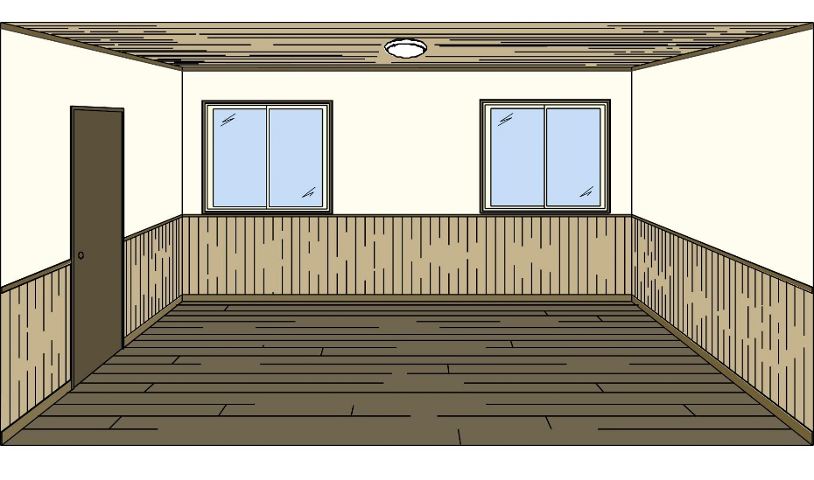

**天井**

**壁**

**腰壁**

**床**